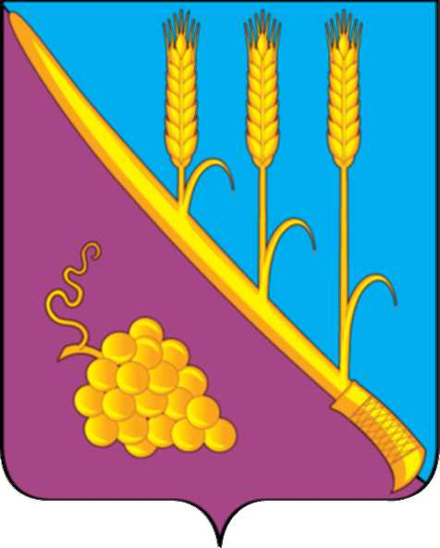
б
АДМИНИСТРАЦИЯ СТАРОТИТАРОВСКОГО СЕЛЬСКОГО ПОСЕЛЕНИЯ ТЕМРЮКСКОГО РАЙОНА

ПОСТАНОВЛЕНИЕ

от 17.04.2023 № 56
станица Старотитаровская

О внесении изменений в постановление администрации Старотитаровского сельского поселения Темрюкского района от 31 октября 2022 года № 211 «Об утверждении муниципальной программы «Развитие культуры Старотитаровского сельского поселения Темрюкского района»»

В связи с изменением объема финансирования мероприятий муниципальной программы, в соответствии со статьей 179 Бюджетного кодекса Российской Федерации, Федеральным законом от 28 июня 2014 года № 172-ФЗ «О стратегическом планировании в Российской Федерации», постановлением администрации Старотитаровского сельского поселения Темрюкского района от 6 сентября 2021 года № 180 «Об утверждении Порядка принятия решения о разработке, формировании, реализации и оценке эффективности реализации муниципальных программ Старотитаровского сельского поселения Темрюкского района», постановлением администрации Старотитаровского сельского поселения Темрюкского района от 5 октября 2022 года № 168 «Об утверждении перечня муниципальных программ Старотитаровского сельского поселения Темрюкского района на 2023 год» п о с т а н о в л я ю:
1. Внести в постановление администрации Старотитаровского сельского поселения Темрюкского района от 31 октября 2022 года № 211 «Об утверждении муниципальной программы «Развитие культуры Старотитаровского сельского поселения Темрюкского района»» (с изменениями от 01.02.2023 года № 17) следующие изменения:
1) приложение к постановлению «Муниципальная программа «Развитие культуры Старотитаровского сельского поселения Темрюкского района» изложить в новой редакции (приложение 1);
2) приложение № 2 к муниципальной программе «Развитие культуры Старотитаровского сельского поселения Темрюкского района» изложить в новой редакции (приложение 2).
2. Официально опубликовать настоящее постановление в периодическом печатном издании газеты «Станичная газета» и официально опубликовать (разместить) на официальном сайте муниципального образования Темрюкский район, в информационно-телекоммуникационной сети «Интернет», на официальном сайте Старотитаровского сельского поселения Темрюкского района.
3. Контроль за выполнением настоящего постановления возложить на заместителя главы Старотитаровского сельского поселения Темрюкского района Т.И. Опарину.
4. Постановление «О внесении изменений в постановление администрации Старотитаровского сельского поселения Темрюкского района от 31 октября 2022 года № 211 «Об утверждении муниципальной программы «Развитие культуры Старотитаровского сельского поселения Темрюкского района»» вступает в силу после его официального опубликования.

Глава Старотитаровского сельского
поселения Темрюкского района А.Г. Титаренко

